Отчет по лабораторной работе №7

Командная оболочка Midnight Commander

Валиева Марина Русланбековна

Содержание

# 1 Цель работы

Освоение основных возможностей командной оболочки Midnight Commander. Приобретение навыков практической работы по просмотру каталогов и файлов; манипуляций с ними.

# 2 Задание

Задание по mc 1. Изучите информацию о mc, вызвав в командной строке man mc. 2. Запустите из командной строки mc, изучите его структуру и меню.

Клавиши для редактирования файла Ctrl-y удалить строку Ctrl-u отмена последней операции Ins вставка/замена F7 поиск (можно использовать регулярные выражения) -F7 повтор последней операции поиска F4 замена F3 первое нажатие — начало выделения, второе — окончание выделения F5 копировать выделенный фрагмент F6 переместить выделенный фрагмент F8 удалить выделенный фрагмент F2 записать изменения в файл F10 выйти из редактора 3. Выполните несколько операций в mc, используя управляющие клавиши (операции с панелями; выделение/отмена выделения файлов, копирование/перемещение файлов, получение информации о размере и правах доступа на файлы и/или каталоги и т.п.) 4. Выполните основные команды меню левой (или правой) панели. Оцените степень подробности вывода информации о файлах. 5. Используя возможности подменю Файл , выполните: – просмотр содержимого текстового файла; – редактирование содержимого текстового файла (без сохранения результатов редактирования); – создание каталога; – копирование в файлов в созданный каталог. 6. С помощью соответствующих средств подменю Команда осуществите: – поиск в файловой системе файла с заданными условиями (например, файла с расширением .c или .cpp, содержащего строку main); – выбор и повторение одной из предыдущих команд; – переход в домашний каталог; – анализ файла меню и файла расширений. 7. Вызовите подменю Настройки . Освойте операции, определяющие структуру экрана mc (Full screen, Double Width, Show Hidden Files и т.д.)

Задание по встроенному редактору mc 1. Создайте текстовой файл text.txt. 2. Откройте этот файл с помощью встроенного в mc редактора. 3. Вставьте в открытый файл небольшой фрагмент текста, скопированный из любого другого файла или Интернета. 4. Проделайте с текстом следующие манипуляции, используя горячие клавиши: 4.1. Удалите строку текста. 4.2. Выделите фрагмент текста и скопируйте его на новую строку. 4.3. Выделите фрагмент текста и перенесите его на новую строку. 4.4. Сохраните файл. 4.5. Отмените последнее действие. 4.6. Перейдите в конец файла (нажав комбинацию клавиш) и напишите некоторый текст. 4.7. Перейдите в начало файла (нажав комбинацию клавиш) и напишите некоторый текст. 4.8. Сохраните и закройте файл. 5. Откройте файл с исходным текстом на некотором языке программирования (например C или Java) 6. Используя меню редактора, включите подсветку синтаксиса, если она не включена, или выключите, если она включена

# 3 Выполнение лабораторной работы

Задание по mc 1. Изучим информацию о mc, вызвав в командной строке man mc.

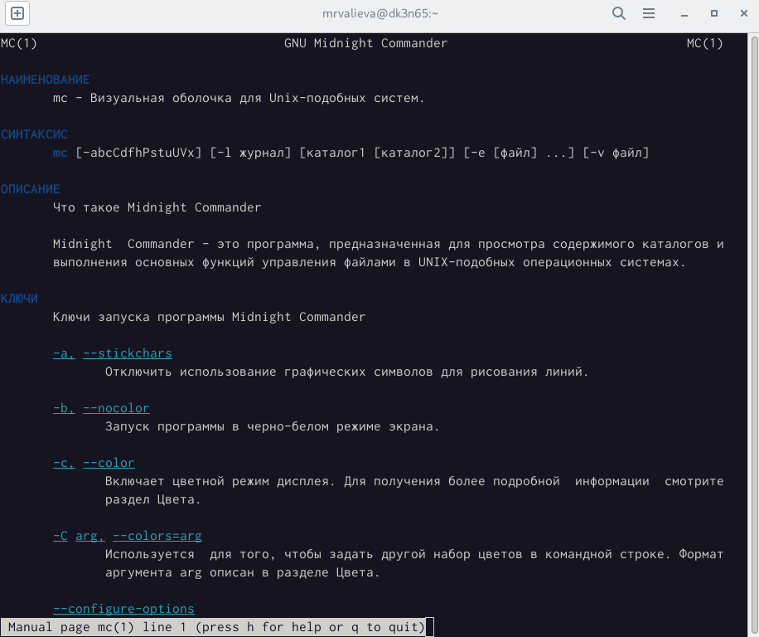

изучение информации о mc

1. Запустим из командной строки mc, изучите его структуру и меню.

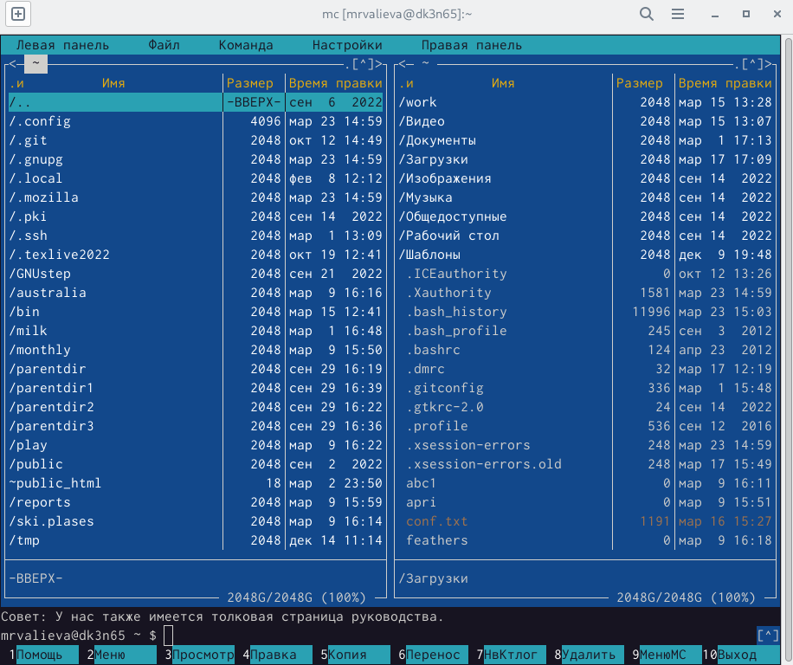

запуск

1. Выполним несколько операций в mc, используя управляющие клавиши (операции с панелями; выделение/отмена выделения файлов, копирование/перемещение файлов, получение информации о размере и правах доступа на файлы и/или каталоги и т.п.)

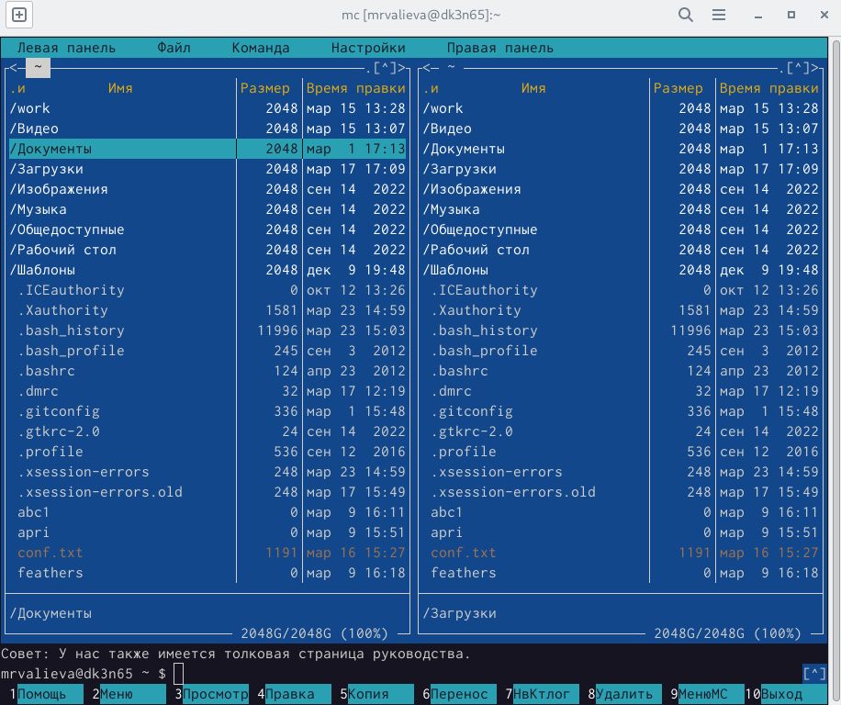

выполнение нескольких операций

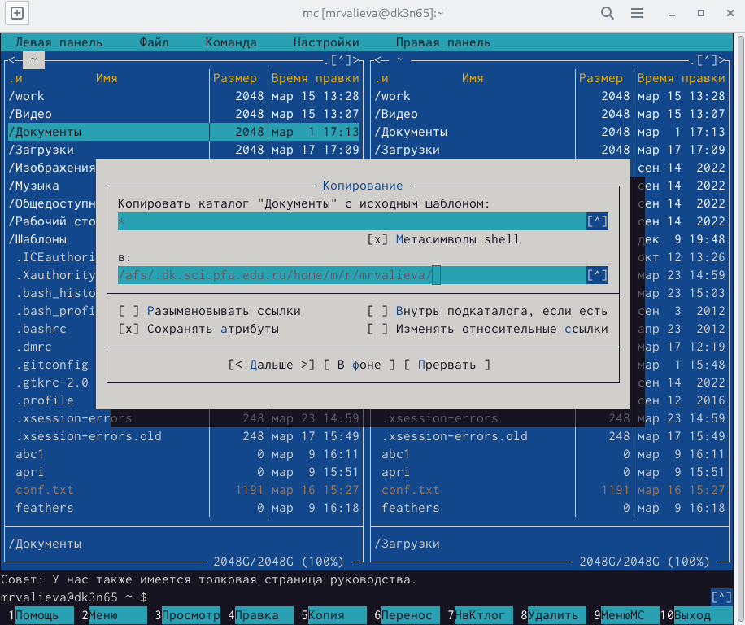

выполнение нескольких операций

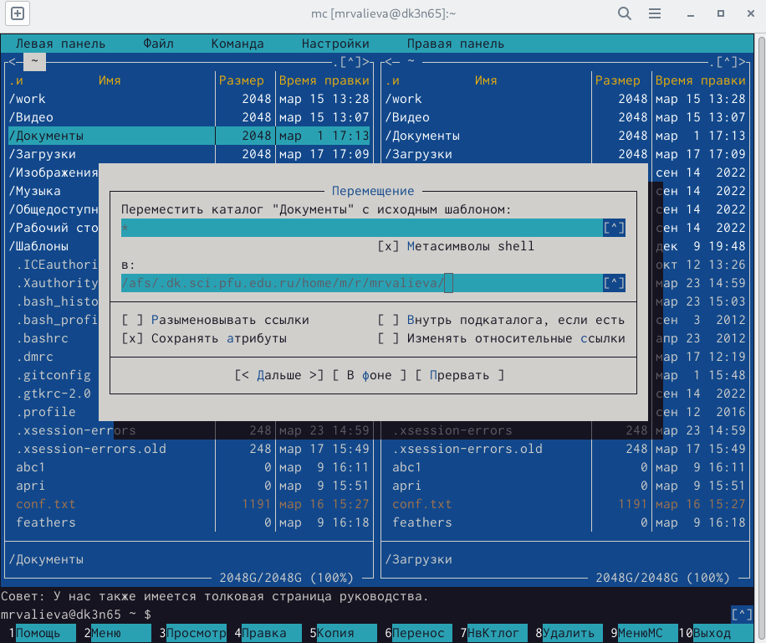

выполнение нескольких операций

1. Выполним основные команды меню левой (или правой) панели. Оценим степень подробности вывода информации о файлах.
2. Используя возможности подменю Файл , выполним: – просмотр содержимого текстового файла; – редактирование содержимого текстового файла (без сохранения результатов редактирования); – создание каталога; – копирование в файлов в созданный каталог.

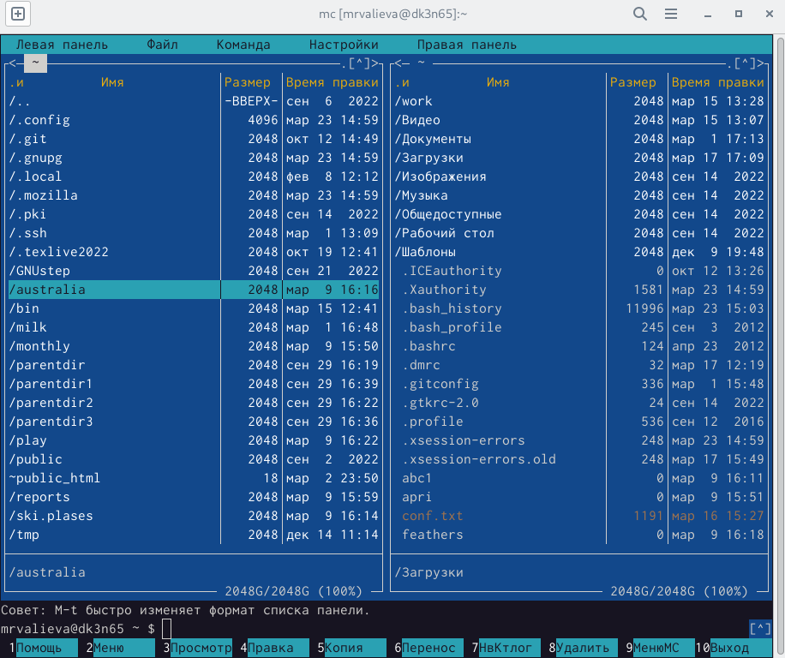

выполнение действий

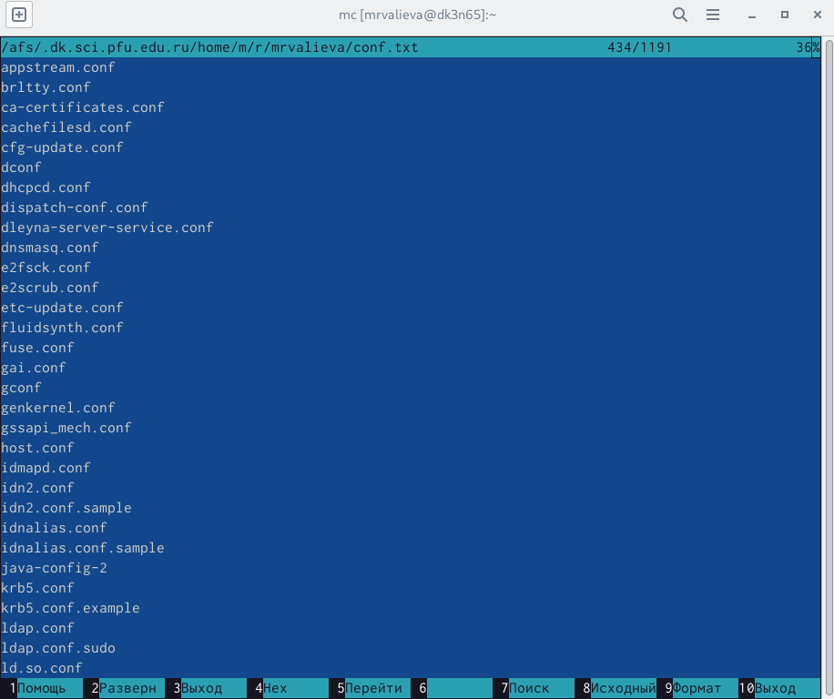

выполнение действий

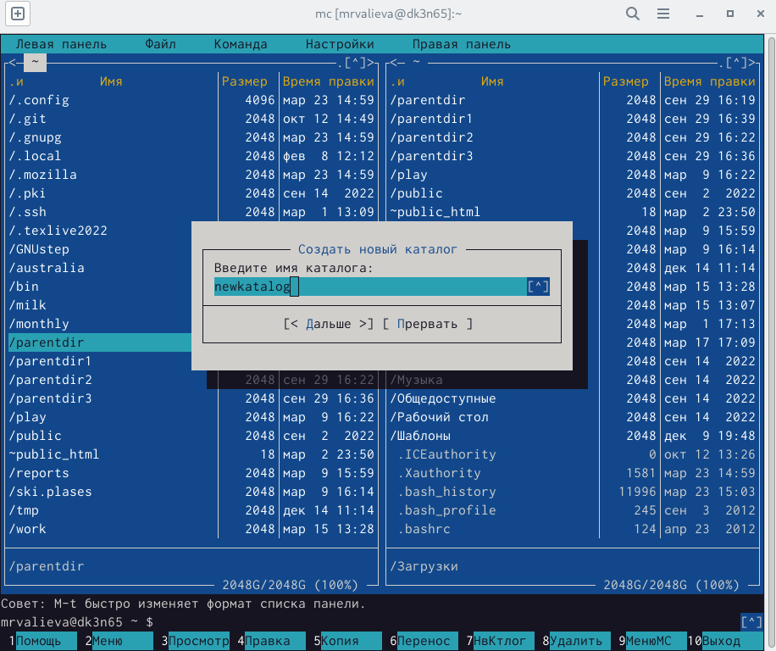

выполнение действий

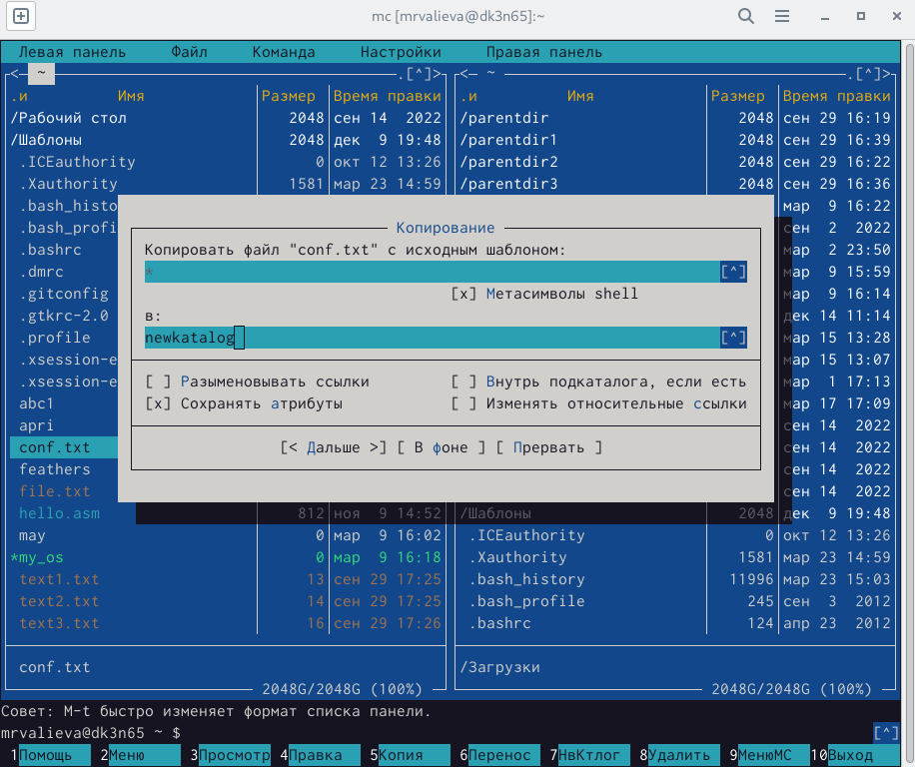

выполнение действий

1. С помощью соответствующих средств подменю Команда осуществим: – поиск в файловой системе файла с заданными условиями (например, файла с расширением .c или .cpp, содержащего строку main); – выбор и повторение одной из предыдущих команд; – переход в домашний каталог; – анализ файла меню и файла расширений.

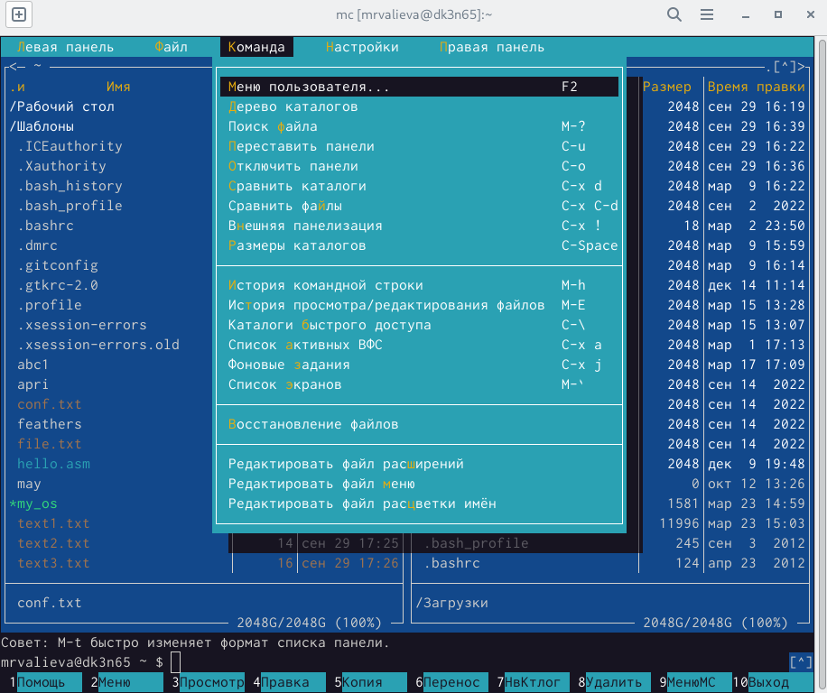

команда

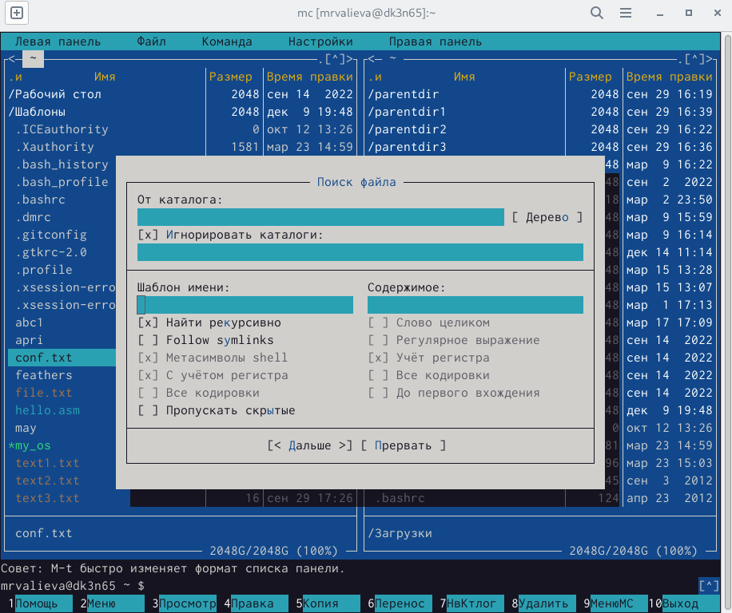

поиск

1. Вызовем подменю Настройки . Освоим операции, определяющие структуру экрана mc (Full screen, Double Width, Show Hidden Files и т.д.)

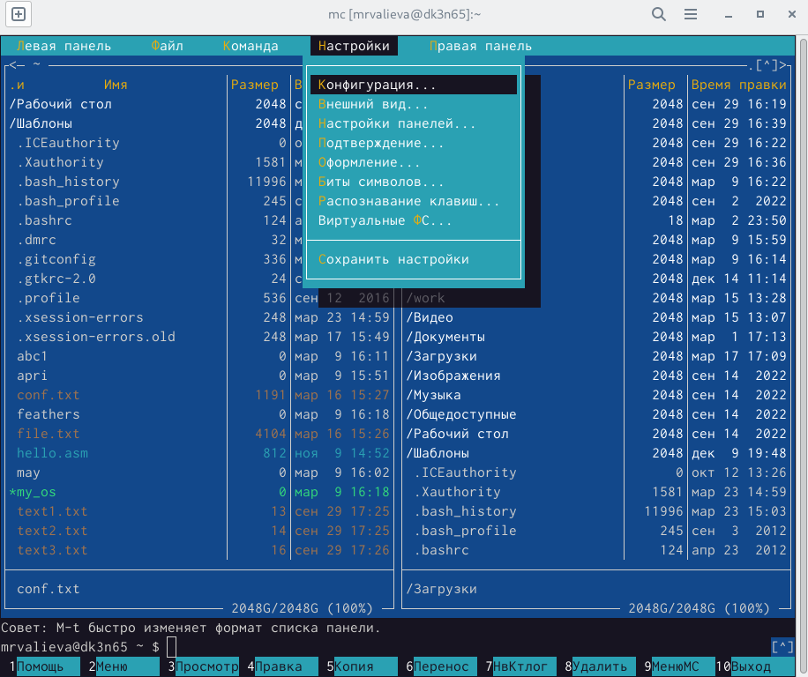

настройки

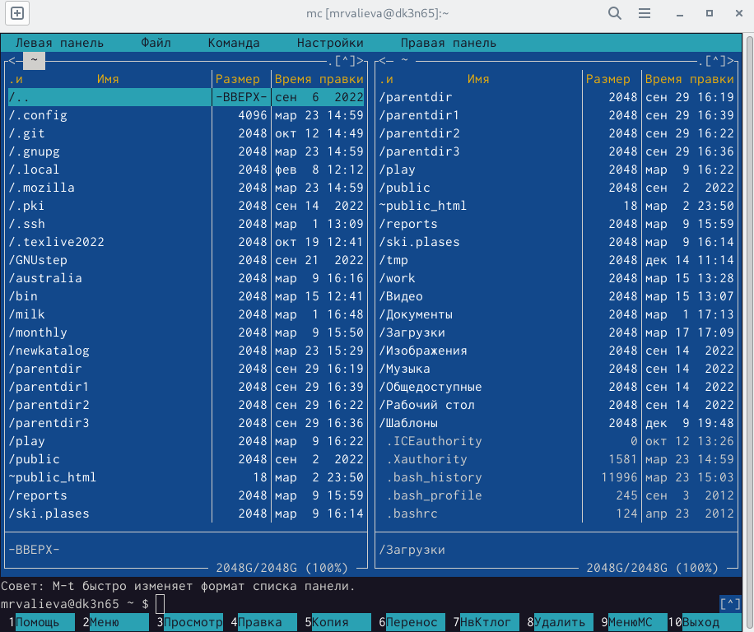

настройки

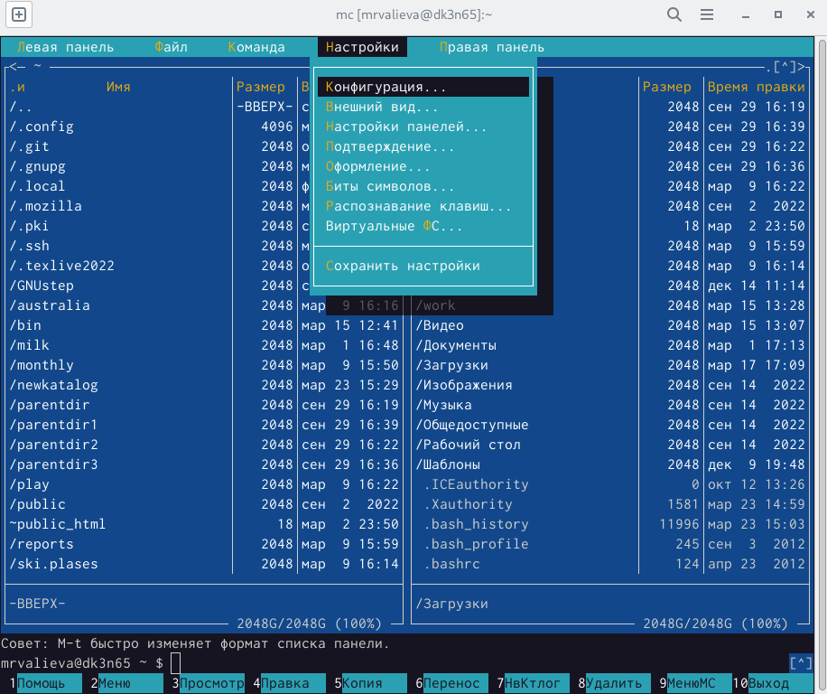

настройки

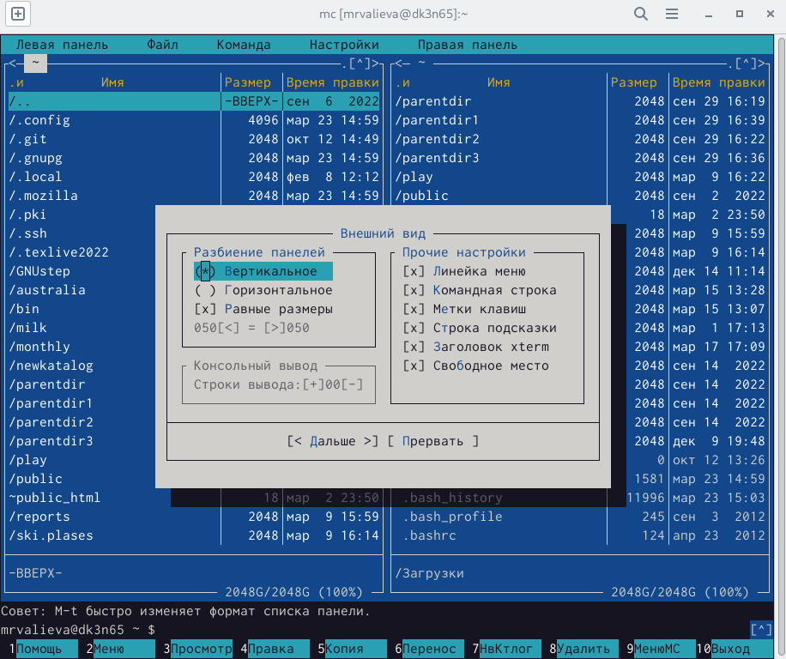

настройки

Задание по встроенному редактору mc 1. Создадим текстовой файл text.txt.

создание файла

создание файла

1. Откроем этот файл с помощью встроенного в mc редактора.

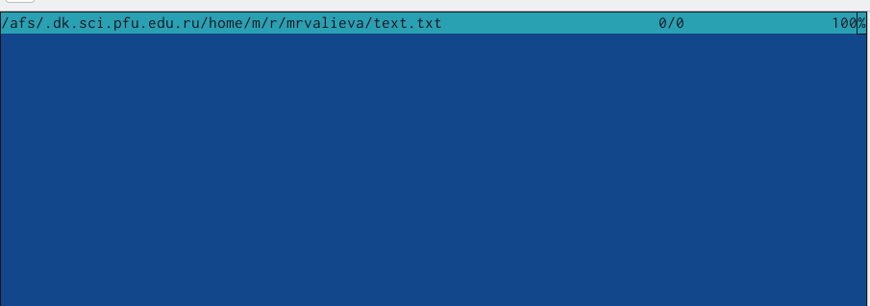

открытие файла

1. Вставим в открытый файл небольшой фрагмент текста, скопированный из любого другого файла или Интернета.

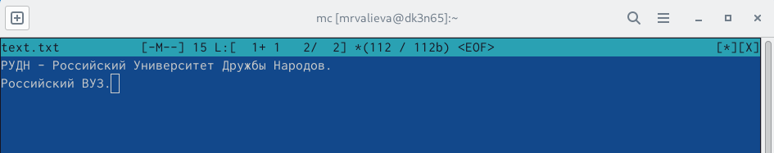

вставим текст

1. Проделаем с текстом следующие манипуляции, используя горячие клавиши: 4.1. Удалим строку текста.

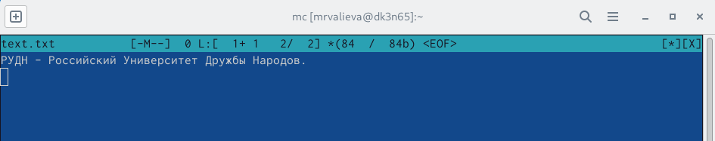

удаление строки

4.2. Выделим фрагмент текста и скопируем его на новую строку. 4.3. Выделим фрагмент текста и перенесем его на новую строку.

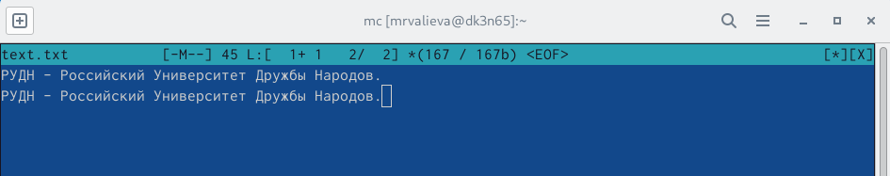

выделим и перенесем

4.4. Сохраним файл.

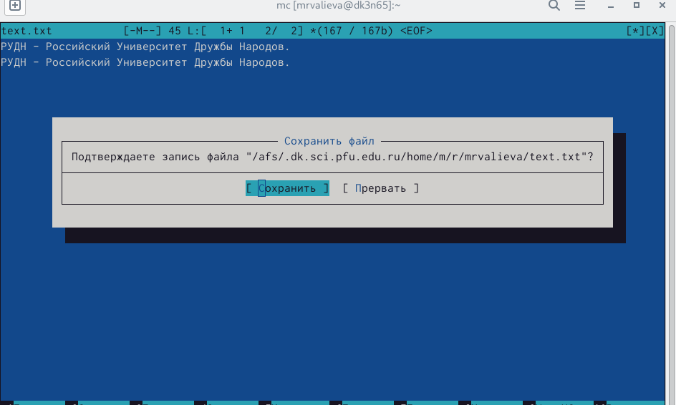

сохраним

4.5. Отменим последнее действие. 4.6. Перейдем в конец файла (нажав комбинацию клавиш) и напишем некоторый текст.

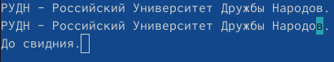

напишем текст в конце

4.7. Перейдем в начало файла (нажав комбинацию клавиш) и напишем некоторый текст.

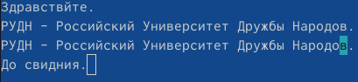

напишем текст в начале

4.8. Сохраним и закроем файл.

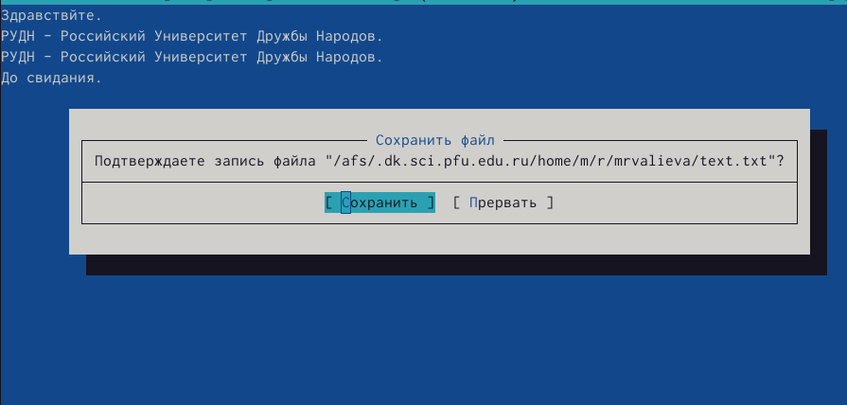

сохраним

1. Откроем файл с исходным текстом на некотором языке программирования (например C или Java)

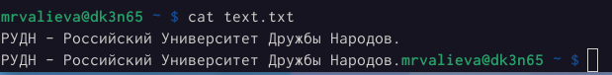

откроем

1. Используя меню редактора, включим подсветку синтаксиса, если она не включена, или выключим, если она включена

# 4 Выводы

В результате данной лабораторной работы я освоила основные возможности командной оболочки Midnight Commander. Приобрела навыки практической работы по просмотру каталогов и файлов; манипуляций с ними.